FEBRUAR - SVEČAN

Februar ali svečan
niti malo ni zaspan.
Dnevi daljši so za ped,
sliši vpitje se ujed.

Zvonček prvi ven pokuka,
plaščka nima ne klobuka.
Z leske mačice vise,
zimsko spanje h koncu gre.

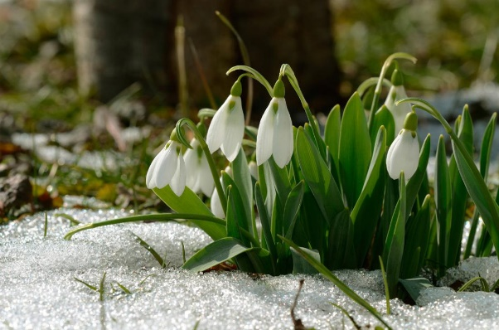

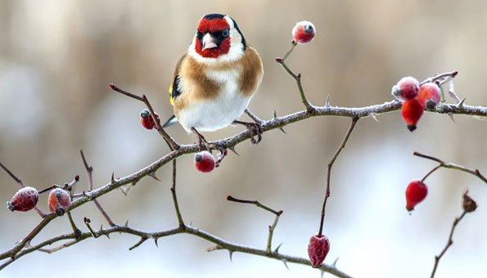

Kmet že drevje obrezuje,
skrbno krošnje oblikuje,
si iz hleva gnoj nanosi
in po njivi ga raztrosi.

Februarju se mudi,
pa zato manj šteje dni.
Vseh jih štiri je krat sedem,
ob prestopu pa še eden.

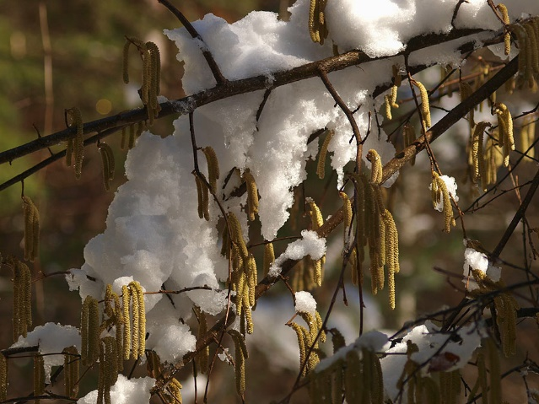

Krila
Ne vem, kje je meja,
me tudi ne briga.
Pa kakšna je mera?
Lahko je kar figa.

Ni mar mi za norme
in vsa ta pravila.
Ničesar ne rabim,
želim si le krila.

Letel bom po svoje,
svoboden kot ptica.
Ne bo več dosegla
me vaša resnica.

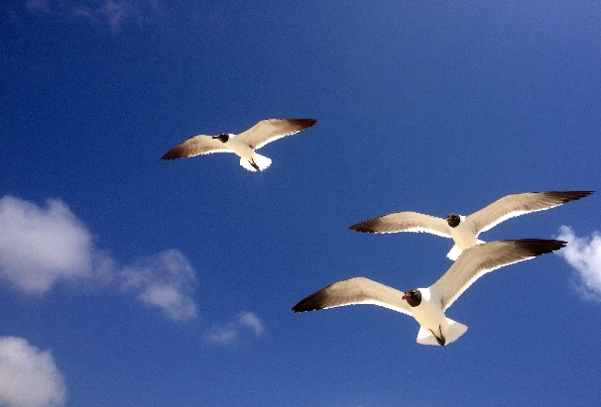

Dvojina
To arabesko ljubezni, ki nama zdaj sveti,
je mojster naslikal pred davnimi leti.
Misterij dvojine, ki nikdar ne mine,
prepoln je nemira, strasti in topline.

V globinah ljubezni je skrita uganka,
kaj vzame, kaj da ti usoda neznanka.
Tam strogi sodnik je, ki tehta obljube,
tam mila je vila, ki šteje poljube.

Res svetle so zvezde, kometi barviti,
srce pa edino, ki more ljubiti.
Rojeni pod srcem, si k srcu želimo,
tisoč in eno noč hrepenimo.

Feri Lainšček
